รายงานการปฏิบัติราชการประจำเดือน ตุลาคม 2566
ข้อมูล ณ 31 ต.ค. 2566
ประจำปีงบประมาณ พ.ศ. 2567
สถานีตำรวจภูธรสังขละบุรี

1. งานสืบสวน
ผลการจับกุมงานสืบสวน ประจำเดือน ตุลาคม 2566 จำนวน 4 ราย ผู้ต้องหา 4 คน
เมื่อวันที่ 11 ต.ค. 66 เวลา 07.30 น. ต่อเนื่อง ถึง 10.25 น. ได้มีการจับกุมตัวผู้ต้องหา “ มียาเสพติดให้โทษประเภท 1 (ยาบ้า) ไว้ในครอบครองเพื่อเสพและเสพยาเสพติดให้โทษประเภท 1 (ยาบ้า) โดยผิดกฎหมาย ” จำนวน 1 ราย 1 คน
สถานที่จับกุม บ้านเลขที่ 36/ช หมู่ที่ 2 ต.หนองลู อ.สังขละบุรี จ.กาญจนบุรี
ของกลาง 1. ยาเสพติดให้โทษประเภท 1 (ยาบ้า) จำนวน 7 เม็ด
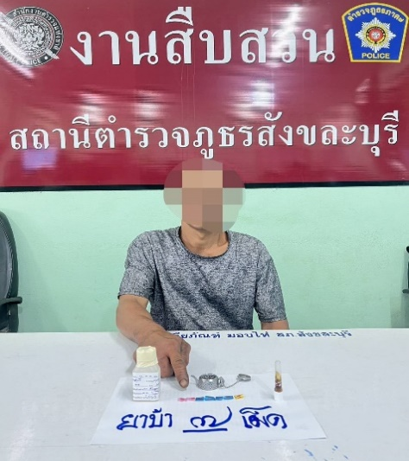

เมื่อวันที่ 13 ต.ค. 66 เวลา 10.30 น. ต่อเนื่อง ถึง 13.30 น. ได้มีการจับกุมตัวผู้ต้องหา “ มียาเสพติดให้โทษประเภท 1 (ยาบ้า) ไว้ในครอบครองเพื่อจำหน่ายโดยกระทำเพื่อการค้า และเสพยาเสพติดให้โทษประเภท 1 (ยาบ้า) โดยผิดกฎหมาย และเป็นบุคคลต่างด้าวหลบหนีเข้ามาอยู่ในราชอาณาจักรไทยโดยไม่ได้รับอนุญาต ” จำนวน 1 ราย 1 คน
สถานที่จับกุม ห้องเช่าไม่มีเลขที่บริเวณหน้าที่ทำการเทศบาลตำบลวังกะ หมู่ที่ 2 ต.หนองลู อ.สังขละบุรี จ.กาญจนบุรี
ของกลาง 1. ยาเสพติดให้โทษประเภท 1 (ยาบ้า) จำนวน 80 เม็ด
2. โทรศัพท์มือถือยี่ห้อ Oppo สีดำ หมายเลข 06-5605-1781 จำนวน 1 เครื่อง
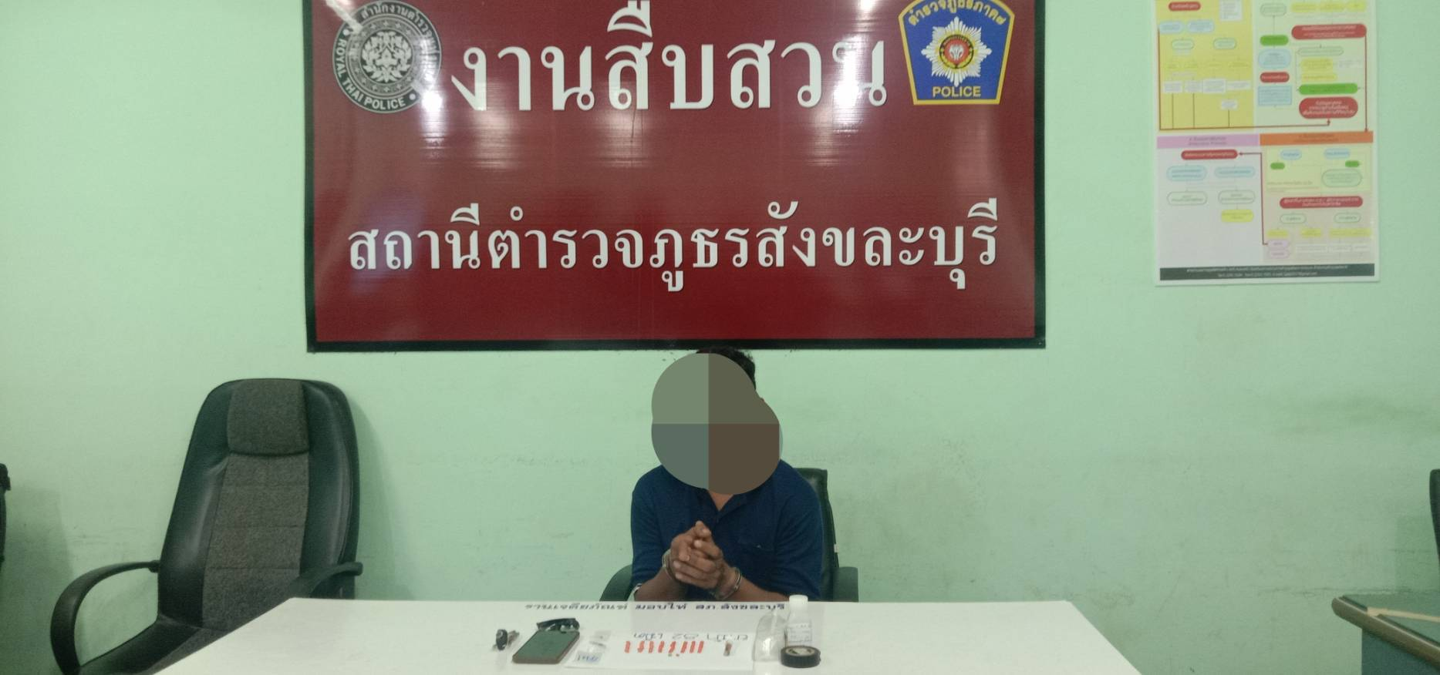


เมื่อวันที่ 13 ต.ค. 66 เวลา 14.30 น. ต่อเนื่อง ถึง 16.50 น. ได้มีการจับกุมตัวผู้ต้องหา “จำหน่ายโดยการมีไว้ครอบครองเพื่อจำหน่าย ซึ่งยาเสพติดให้โทษประเภท 1 (ยาบ้า) โดยกระทำเพื่อการค้าโดยไม่ได้รับอนุญาต และก่อให้เกิดการแพร่กระจายในกลุ่มประชาชน และเป็นผู้ขับขี่รถยนต์เสพยาเสพติดให้โทษประเภท 1 (ยาบ้า) โดยผิดกฎหมาย” จำนวน 1 ราย 1 คน
สถานที่จับกุม จุดตรวจร่วมน้ำเกิ๊ก หมู่ที่ 8 ต.หนองลู อ.สังขละบุรี จ.กาญจนบุรี
ของกลาง 1. ยาเสพติดให้โทษประเภท 1 (ยาบ้า) จำนวน 29,880 เม็ด
2. รถยนต์เก๋ง ยี่ห้อ โตโยต้า สีขาว ทะเบียน กษ 2061 นครปฐม
3. โทรศัพท์มือถือ ยี่ห้อ Redmi สีดำ หมายเลข 09-7327-0693
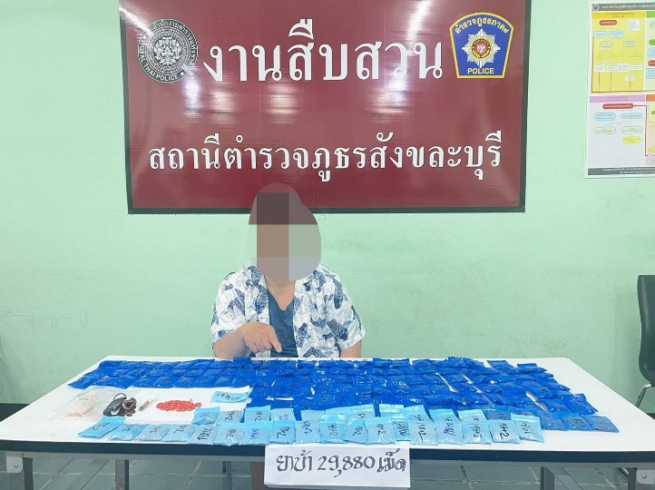


เมื่อวันที่ 26 ต.ค. 66 เวลา 15.30 น. ได้มีการจับกุมตัวผู้ต้องหา “ มียาเสพติดให้โทษประเภท 1 (ยาบ้า) ไว้ในครอบครองโดยผิดกฎหมาย และเสพยาเสพติดให้โทษประเภท 1 (ยาบ้า) โดยผิดกฎหมาย และเป็นบุคคลต่างด้าวหลบหนีเข้ามาอาศัยอยู่ในราชอาณาจักรไทยโดยไม่ได้รับอนุญาต ” จำนวน 1 ราย 1 คน
สถานที่จับกุม บ้านเช่าไม่มีเลขที่บริเวณชุมชนหลังวัดสมเด็จ หมู่ที่ 3 ต.หนองลู อ.สังขละบุรี จ.กาญจนบุรี
ของกลาง 1. ยาเสพติดให้โทษประเภท 1 (ยาบ้า) จำนวน 13 เม็ด
